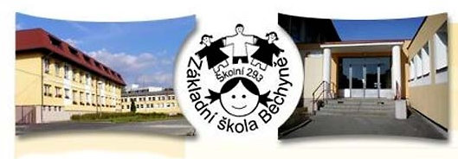

Schválený rozpočet nákladů a výnosů příspěvkové organizace ZŠ Bechyně, Školní 293 pro rok 2024
Základní škola Bechyně, Školní 293
IČ 70991723
Školní 293, 391 65 Bechyně
Rozpočet nákladů a výnosů na rok 2024
schválen Radou města Bechyně dne 19. 12. 2023, usnesení č. 313/29-23/R
 | schválený rozpočet | schválený rozpočet | očekávané plnění | očekávané plnění | schválený rozpočet | schválený rozpočet
 | hlavní činnost | hospodářská činnost | hlavní činnost | hospodářská činnost | hlavní činnost | hospodářská činnost
účtová skupina | rok 2023 v tis. Kč | rok 2023 v tis. Kč | rok 2023 v tis. Kč | rok 2023 v tis. Kč | rok 2024 v tis. Kč | rok 2024 v tis. Kč
50 Spotřebované nákupy | 3350 | 920 | 4200 | 710 | 3695 | 1150
51 Služby | 1300 | 90 | 1600 | 100 | 1450 | 92
52 Osobní náklady | 19000 | 550 | 20000 | 400 | 20159 | 450
53 Daně a poplatky | 150
54 Ostatní náklady | 220 |  | 350 |  | 420
55 Odpisy,rezervy,opr. pol. | 240 | 65 | 245 |  | 480 | 65
56 Finanční náklady | 85
57 Náklady na transfery
59 Daň z příjmů
Náklady celkem | 24345 | 1625 | 26395 | 1210 | 26204 | 1757
60 Výnosy z vl.výkonů a zboží | 1590 | 1650 | 2300 | 1300 | 2095 | 1850
64 Ostatní výnosy | 300 |  | 123 |  | 250
66 Finanční výnosy | 1 |  | 1
67 Výn.vyb.míst.vl.ins. z transfer. | 22454 |  | 23780 |  | 23859
Výnosy celkem | 24345 | 1650 | 26204 | 1300 | 26204 | 1850
Výsledek hospodaření | 0 | 25 | -191 | 90 | 0 | 93
V listinné podobě je možno do dokumentu nahlédnout na Základní škole Bechyně, Školní 293
na sekretariátu.
Rozpočet na rok 2024 vyvěšen dne 3.1. 2023

